# 系统详细设计

# 概述

本文档主要包括系统的复用计划，内外部接口设计，对象模型设计，系统功能实现详细设计，系统非功能设计等。复用计划主要描述了okhttp库，后端MVC架构，以及AOP的复用计划。对象模型设计主要描述了系统的类图。功能用例详细实现主要使用了用例的顺序图进行表现。

# 术语表

无

# 设计概述

## 3.1 系统的复用计划

1、okhttp库：开源的Java的http网络请求库，常用于安卓的APP的网络请求，简单，高效。用于Android与服务器进行网络请求与响应。

2、MVC架构设计模式：将后端PHP分成MVC结构，解耦复用。

3、AOP：面向切片编程，把常用的工具写成一个工具类。

## 3.2 系统接口设计

提供给用户的界面

给用户提供简单易用的UI界面

系统外部接口：

网络协议标准：HTTP

语言：PHP

数据库连接性: DAO

系统内部接口设计：

API函数调用

## 3.3 对象模型设计

后端类图：

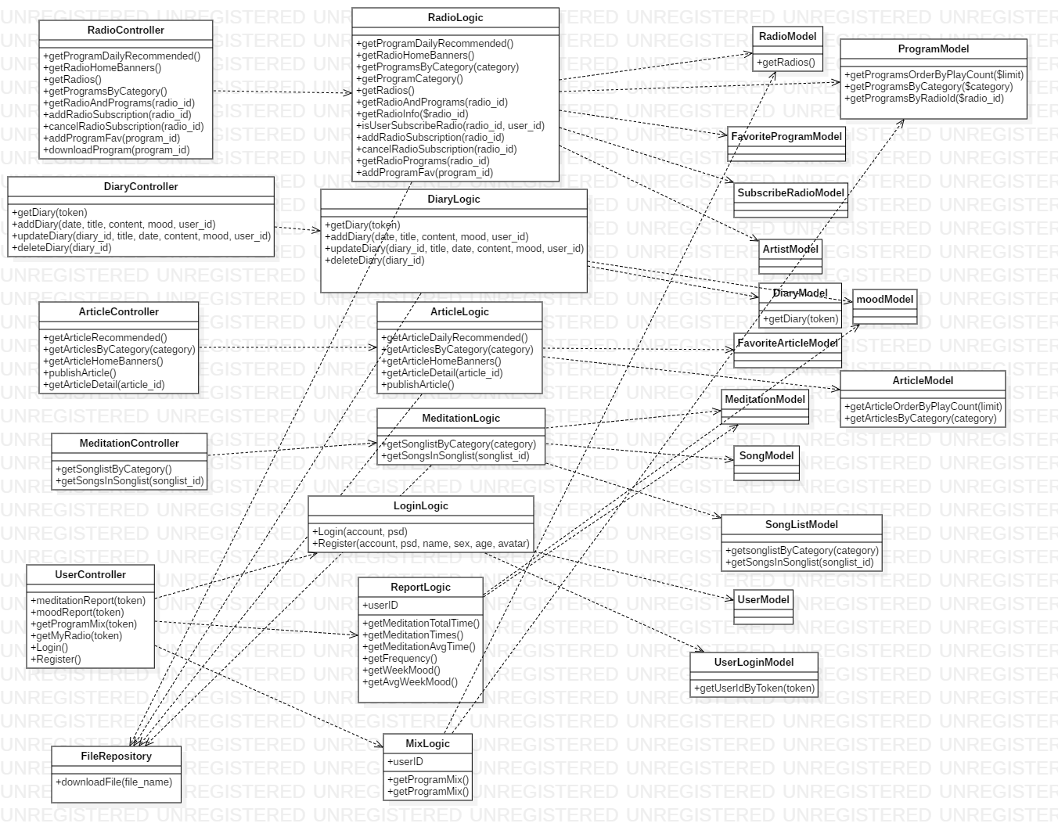

## 3.4 系统功能（用例）实现详细设计

3.4.1功能（用例）名：

查看电台详情：

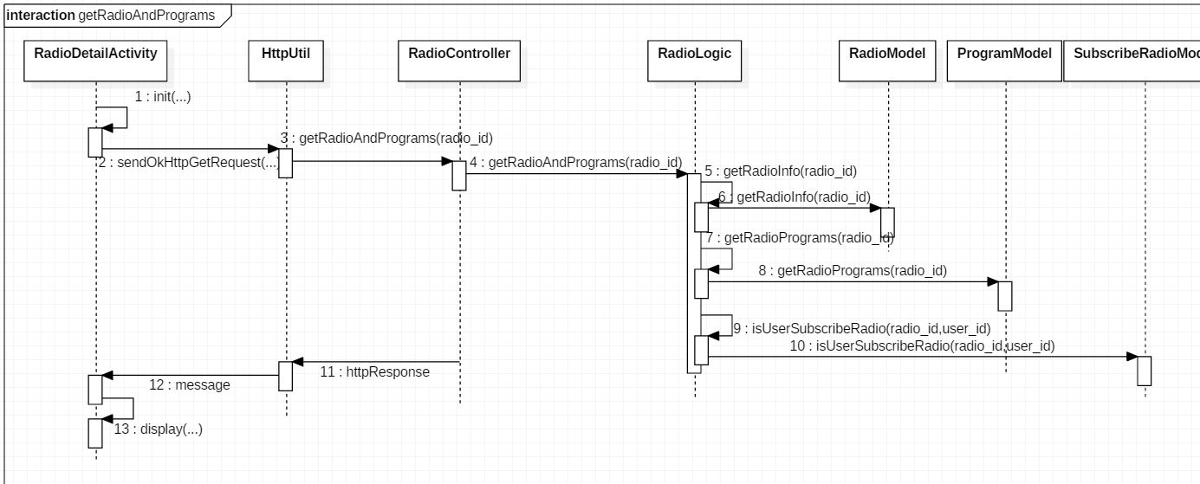

订阅电台：

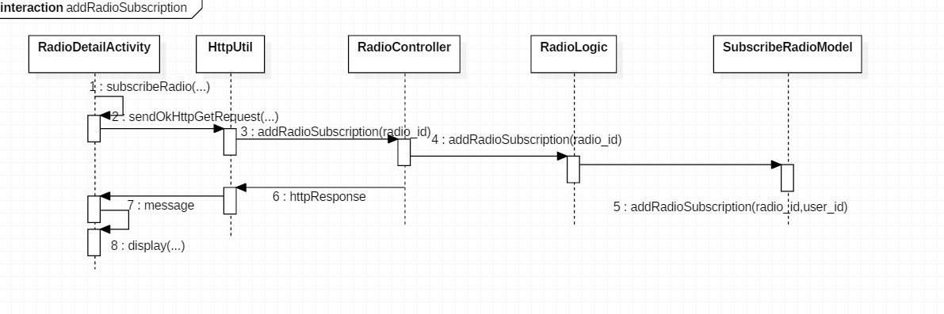

发现电台：

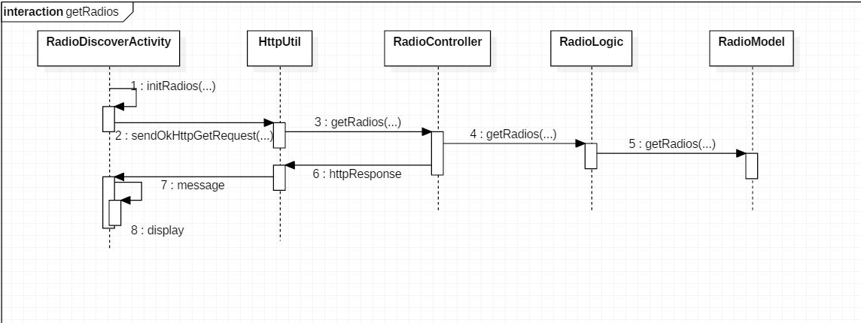

分类电台节目：

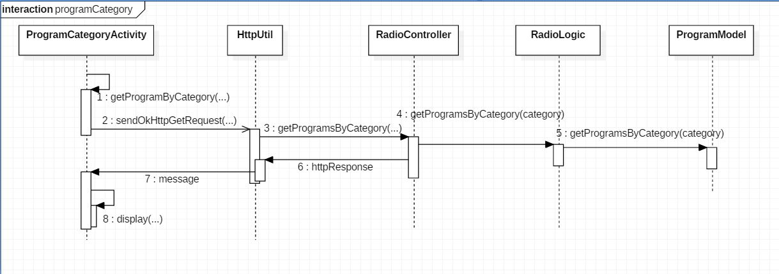

推荐节目：

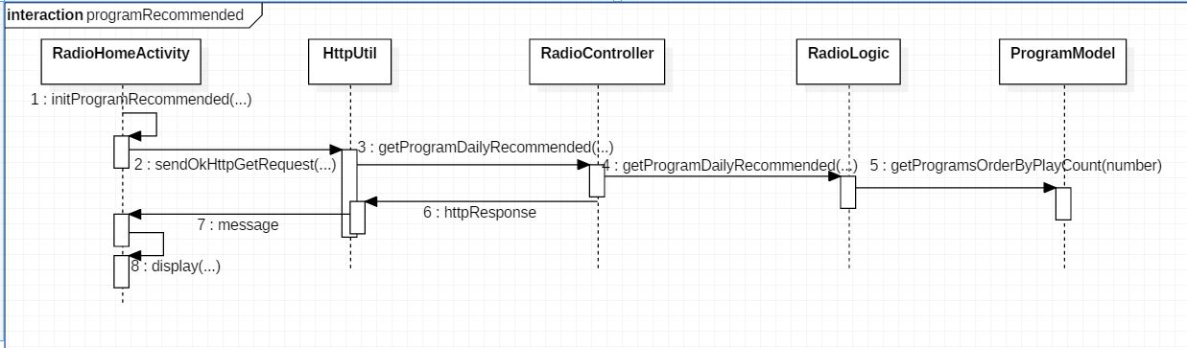

收藏电台：

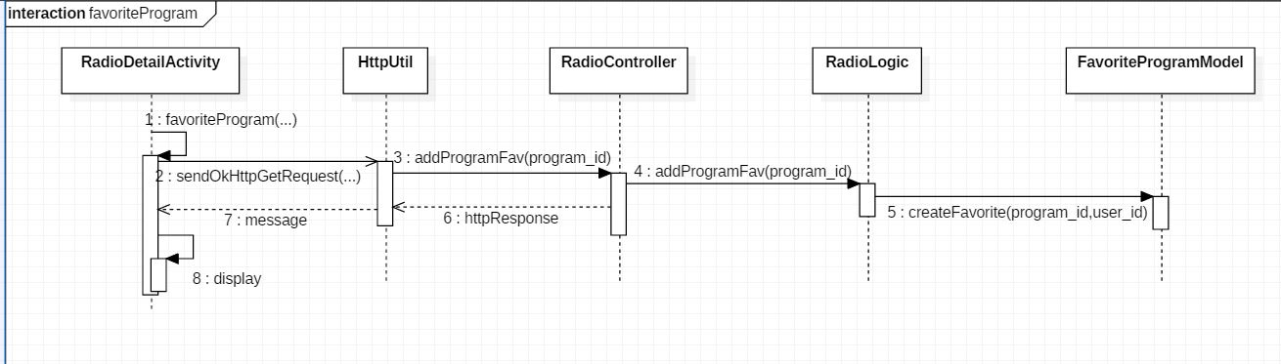

下载电台节目：

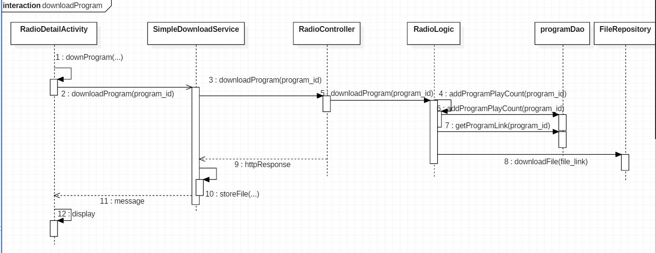

查看心情曲线：

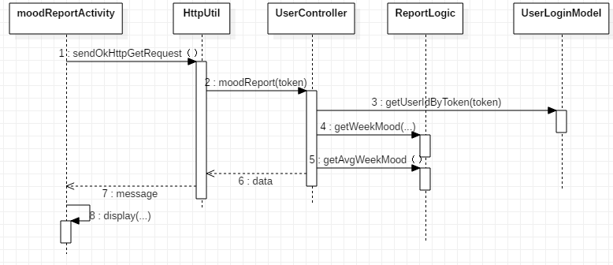

查看冥想历史：

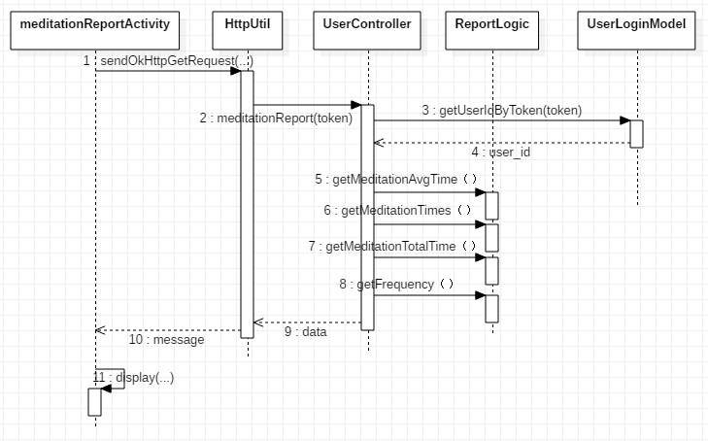

查看订阅电台：

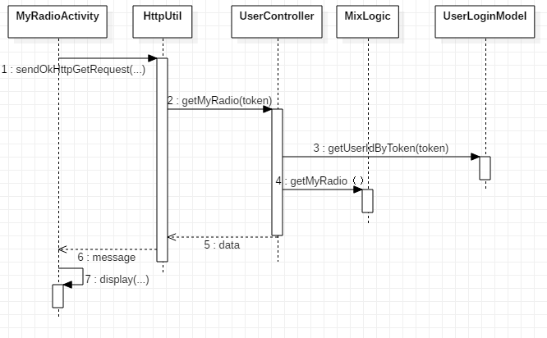

查看收藏节目：

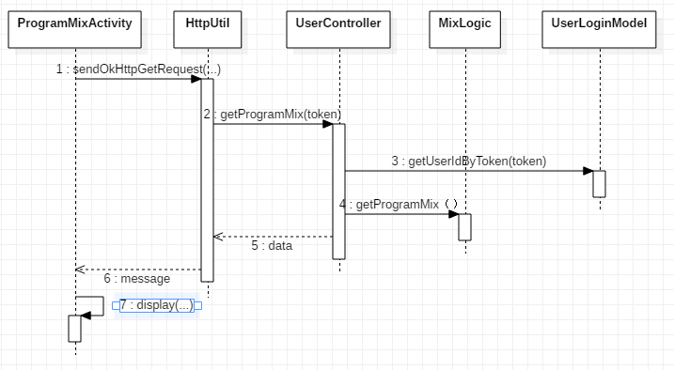

登录：

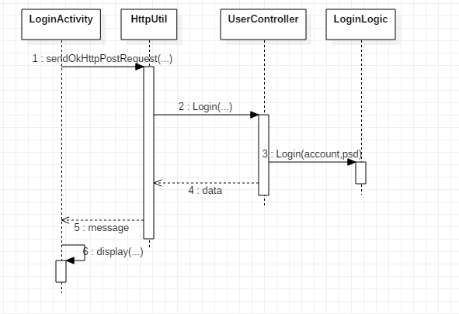

用户注册：

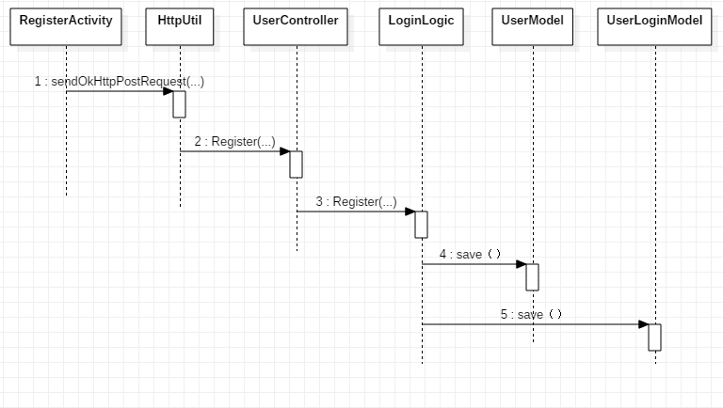

阅读文章：

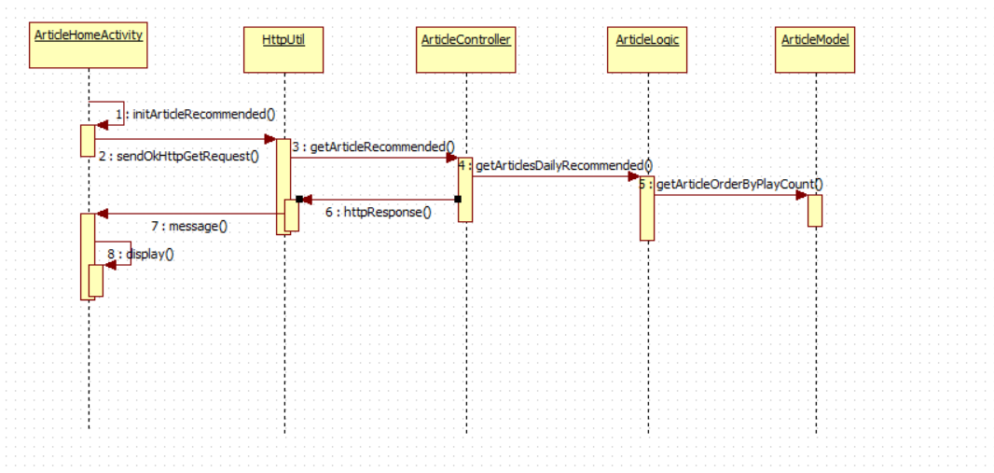

发表文章：

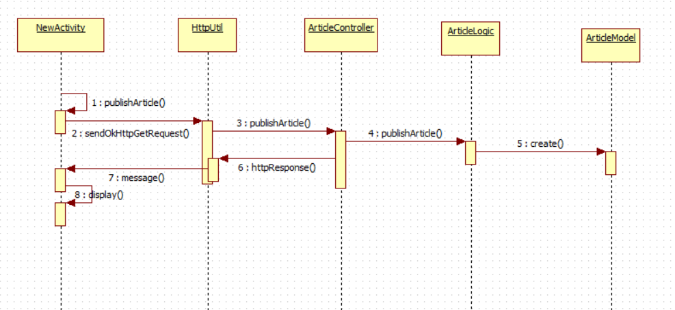

新建日记：

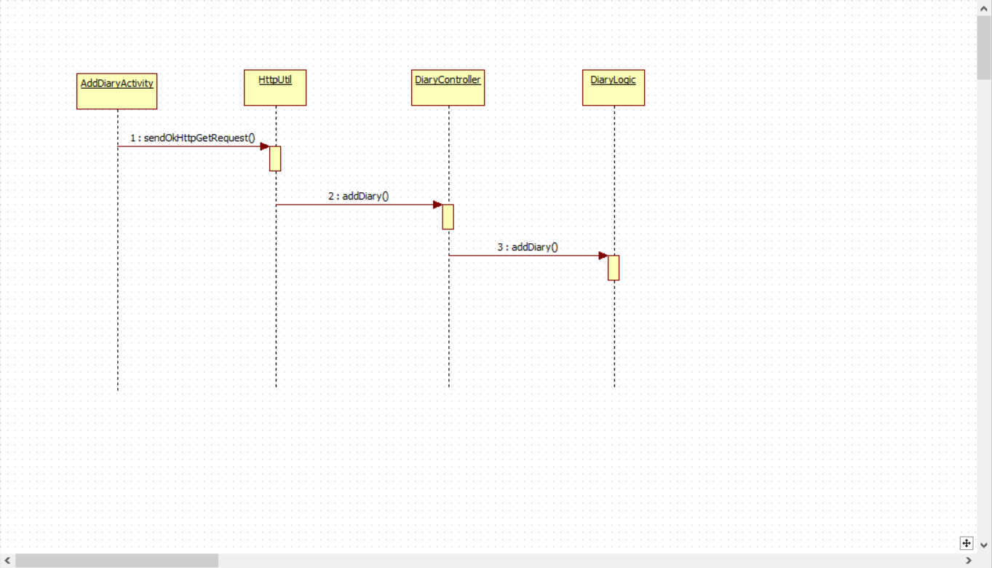

编辑日记：

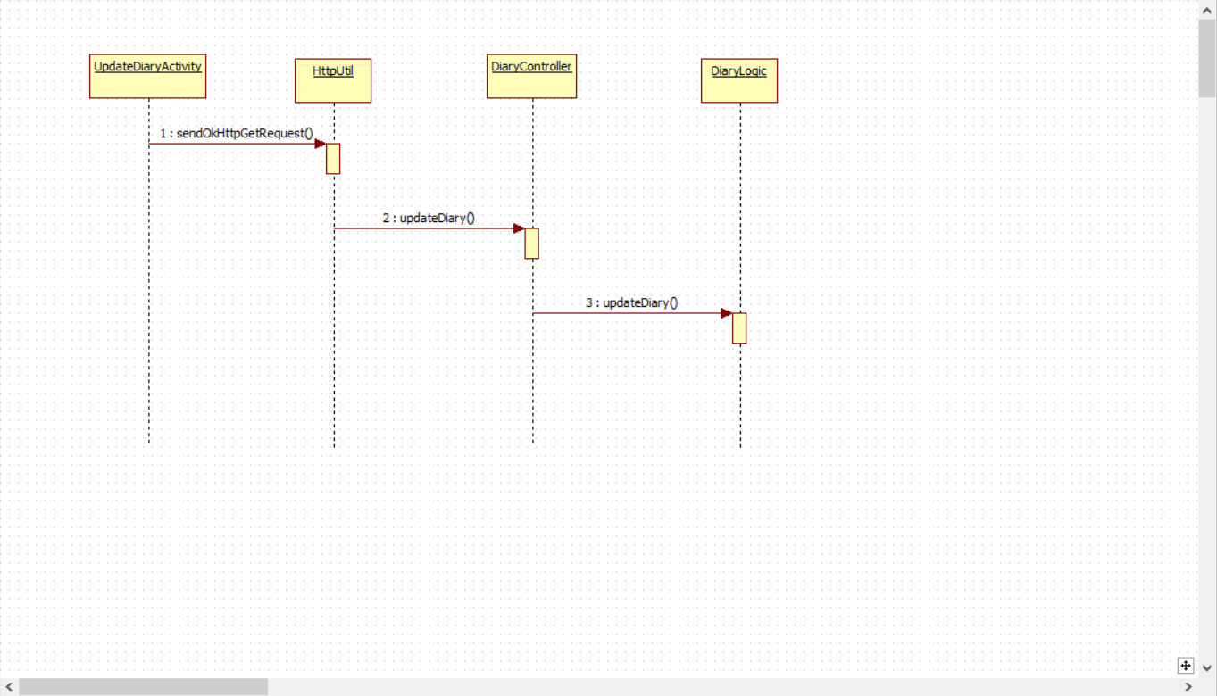

查看日记：

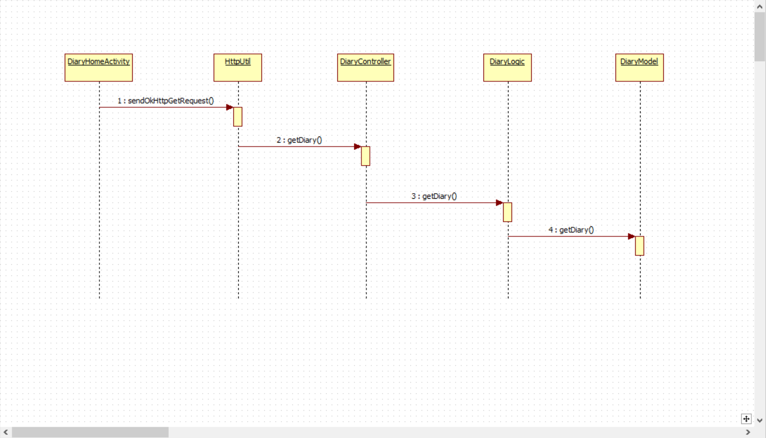

查看冥想音乐：

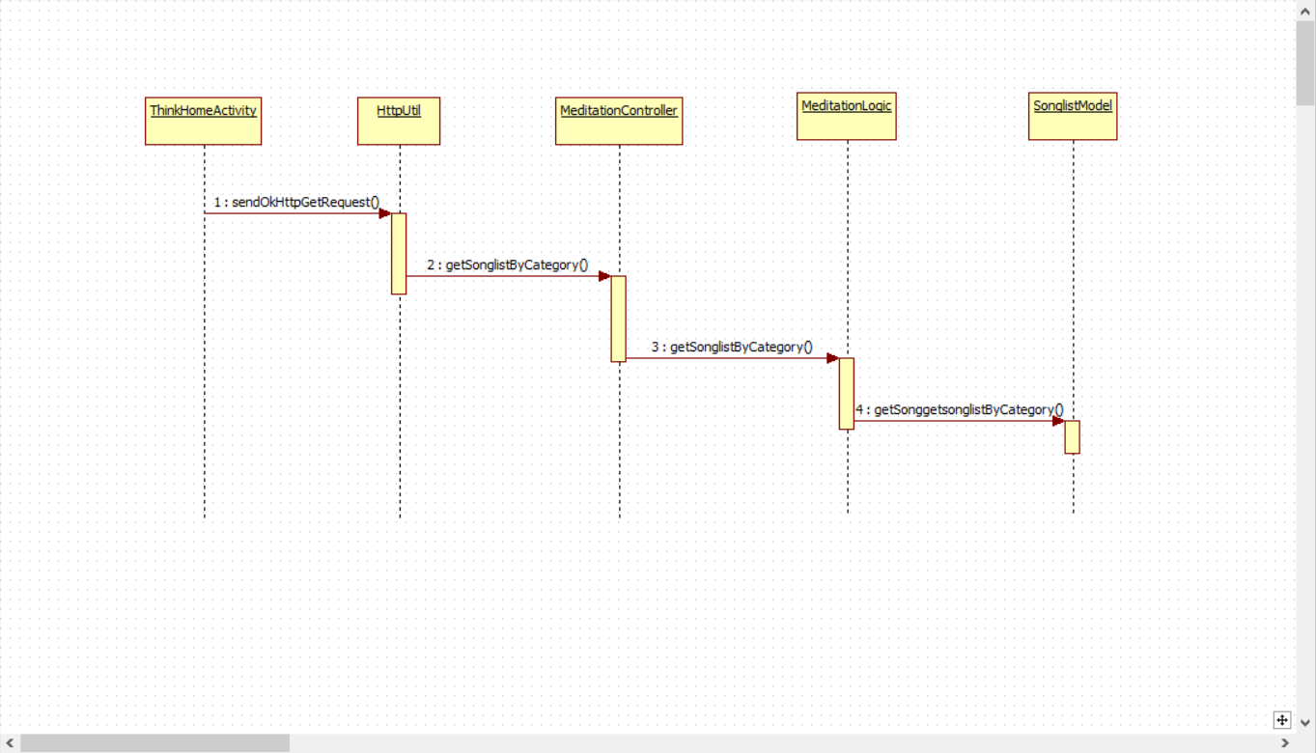

获取音乐歌单：

